Software requirements specification

Product description
This product is an AI-powered learning assistant designed to help students study more effectively from long and complex learning materials.
Based on research into current learning behaviors, we identified common problems when students use existing AI tools, such as:
- “The content is summarized, but I don’t know what to do next.”
- “I don’t know what to study first.”
- “My learning process is fragmented and unsystematic.”
- “The learning flow does not adapt when my goal changes.”
Therefore, the core value of this product is not improving AI models themselves, but building a structured, goal-driven study flow that helps learners study in a more organized, adaptive, and effective way.

Key Features
Learning Material Management
- Upload and download learning materials (PDF, documents).
- Materials are stored in datasets to prevent fragmentation and keep learning content organized.
Learning Goal Definition
- Students can choose learning goals such as quick understanding, exam preparation, long-term retention, or deep comprehension.
- The selected goal acts as the core context for the entire study flow.
Goal-based Structured Summarization
- AI generates structured summaries aligned with the chosen learning goal.
Flashcards with Importance Levels
- Flashcards are categorized into:
  - Core: must-know concepts
  - Support: good-to-know content
  - Advanced: optional, in-depth topics
- This helps learners prioritize what to study based on time and objectives.
Quizzes by Cognitive Level
- Quiz questions are classified into:
  - Recall: remembering concepts
  - Understand: understanding principles
  - Apply: applying knowledge
- This supports evaluating the learner’s depth of understanding.
Feedback and Learning Path Suggestions
- AI analyzes learning performance to identify weaknesses.
- The system suggests what content should be reviewed or improved next.

User story
Title | User Story | Acceptance criteria
US-00 | As a student,  I want to log in to the system,  So that my learning progress and preferences can be saved. | 1 | Given I have a valid account  When I log in successfully  Then I can access my learning materials and progress
 |  | 2 | Given I have a valid account  When I log in successfully  Then I can access my learning materials and progress
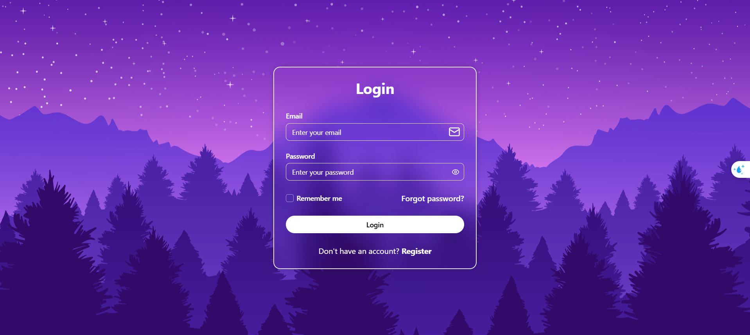

2. Use Case

2.1 Use case tổng quan
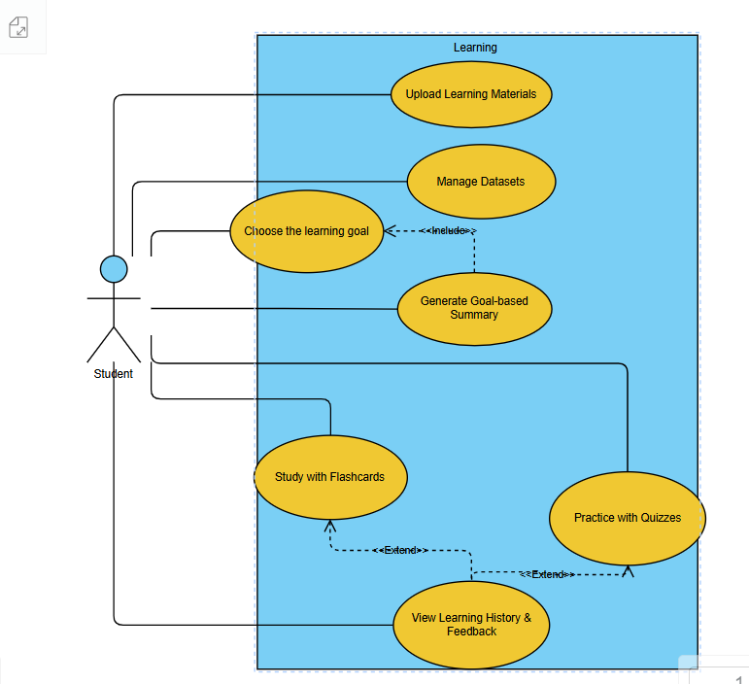
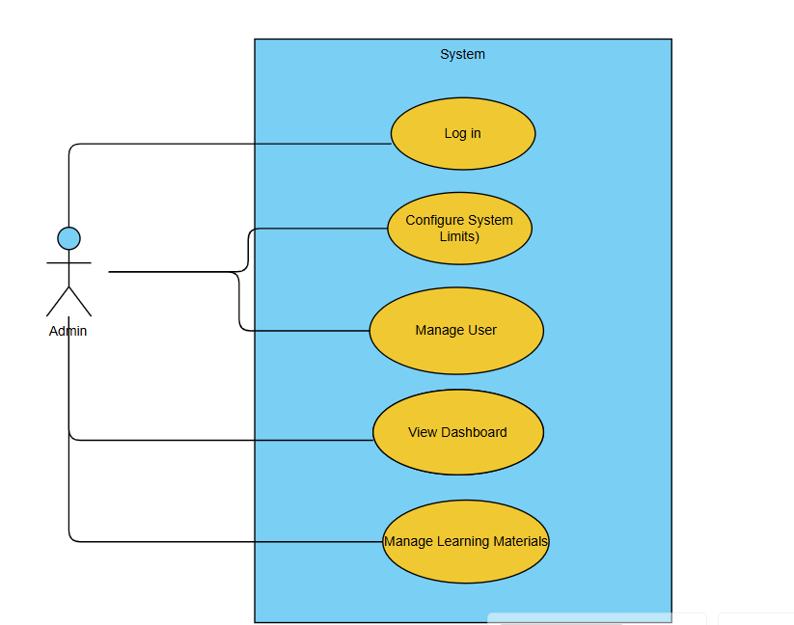

2.2.1 Student

2.2.1.1 Upload file

User story
US-01 | As a student,  I want to upload my learning material,  So that I can study them in a structured way | 1 | Given I am logged into the system  When I upload a valid learning document  Then the document is successfully stored and visible in my material list
 |  | 2 | Given a document has been uploaded  When the upload process is completed  Then the system indicates that the material is ready for study
 |  | 3 | Given I select an unsupported or invalid file  When I attempt to upload it  Then the system shows a clear error message  And the material is not added to my list

Use case
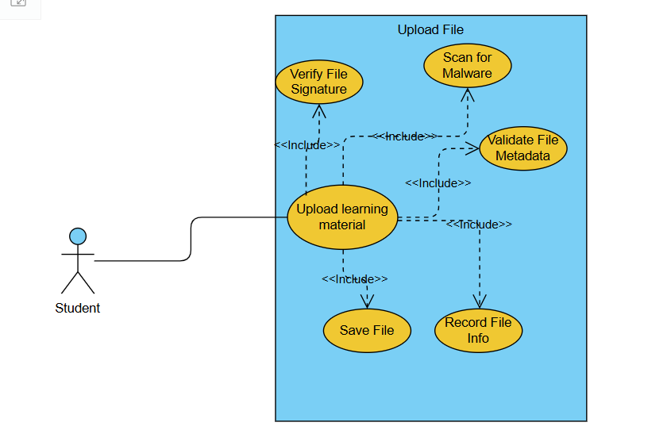
Mục (Item) | Nội dung (Description)
Mã Use Case | UC-01
Tên Use Case | Tải lên tài liệu học tập (Upload Learning Material)
Tác nhân (Actor) | Sinh viên (Student)
Mô tả | Cho phép sinh viên tải các tệp tài liệu số (định dạng .pdf, .docx, .txt, .md,..) lên hệ thống để lưu trữ cá nhân và phục vụ các chức năng học tập.
Tiền điều kiện (Pre-conditions) | 1. Sinh viên đã đăng nhập vào hệ thống.  2. Tài khoản đang ở trạng thái hoạt động.  3. Kết nối Internet ổn định.
Hậu điều kiện (Post-conditions) | Thành công:  - Tệp tin được lưu trữ vật lý trên server/cloud.  - Thông tin tệp tin (metadata) được ghi nhận vào cơ sở dữ liệu.  - Tệp tin hiển thị trong danh sách "Tài liệu của tôi".  Thất bại:  - Hệ thống không lưu tệp, trạng thái dữ liệu người dùng không thay đổi.
Luồng sự kiện chính (Main Flow) | 1. Sinh viên nhấn nút "Tải lên tài liệu" trên giao diện.  2. Hệ thống hiển thị cửa sổ chọn tệp (File Explorer) của hệ điều hành, được lọc sẵn các định dạng cho phép (.pdf, .docx, txt, …).  3. Sinh viên chọn một tệp tin và xác nhận tải lên.  4. Hệ thống thực hiện Validate File Metadata (Kiểm tra định dạng và kích thước tệp tại Backend).  5. Hệ thống tải tệp lên bộ nhớ tạm và thực hiện Scan for Malware (Quét mã độc).  6. Hệ thống xác thực tệp an toàn.  7. Hệ thống thực hiện Save File (Lưu tệp vào kho lưu trữ chính thức).  8. Hệ thống thực hiện Record File Info (Lưu đường dẫn, tên tệp, ngày tạo vào Database).  9. Hệ thống hiển thị thông báo "Tải lên thành công" và làm mới danh sách tài liệu.
Luồng thay thế (Alternative Flows) | 3a. Hủy thao tác:  - Tại bước 3, Sinh viên nhấn "Hủy" (Cancel) tại cửa sổ chọn tệp.  - Hệ thống đóng cửa sổ, quay về màn hình cũ. Kết thúc Use Case.
Luồng ngoại lệ (Exception Flows) | 4a. Sai định dạng hoặc kích thước (Validation Error):  - Hệ thống phát hiện tệp có đuôi mở rộng không nằm trong Whitelist hoặc kích thước vượt quá giới hạn (>30MB).  - Hệ thống hiển thị thông báo lỗi: "Định dạng không hỗ trợ hoặc tệp quá lớn".  - Kết thúc Use Case.  5a. Phát hiện mã độc:  - Hệ thống phát hiện virus/malware trong quá trình quét.  - Hệ thống xóa ngay lập tức tệp trong bộ nhớ tạm.  - Hệ thống hiển thị cảnh báo đỏ: "Tệp chứa rủi ro bảo mật và đã bị chặn".  - Hệ thống ghi log sự cố bảo mật.  - Kết thúc Use Case.  7a. Lỗi máy chủ (Storage Error):  - Quá trình lưu tệp thất bại do lỗi đường truyền hoặc ổ cứng đầy.  - Hệ thống hiển thị thông báo: "Lỗi hệ thống, vui lòng thử lại sau".  - Kết thúc Use Case.
Yêu cầu phi chức năng | - Thời gian phản hồi cho việc upload tệp 10MB không quá 5 giây (trong điều kiện mạng tiêu chuẩn).  - Hệ thống phải hỗ trợ các định dạng: PDF, DOCX, TXT, MD,…

Phase 1: Preparation
Luồng này mô tả quá trình chuyển đổi tài liệu thô thành dữ liệu hệ thống có thể hiểu được.
- User thực hiện thao tác kéo thả hoặc chọn tệp tin (PDF/Docx) trên giao diện Frontend.
- Frontend gửi yêu cầu tải lên chứa dữ liệu tệp tin đến Backend thông qua API upload.
- Backend tiếp nhận yêu cầu và thực hiện kiểm tra tính hợp lệ của tệp tin về định dạng và kích thước.
- Backend gửi dữ liệu tệp tin sang OCR Engine để thực hiện trích xuất văn bản.
- OCR Engine xử lý và trả về cho Backend hai loại dữ liệu: văn bản thô (raw text) và thông tin tọa độ của các đoạn văn bản (metadata).
- Backend lưu trữ văn bản thô và metadata vào Database với trạng thái sẵn sàng.
- Backend phản hồi kết quả thành công về Frontend.
- Frontend hiển thị thông báo cho User biết tài liệu đã sẵn sàng để học.
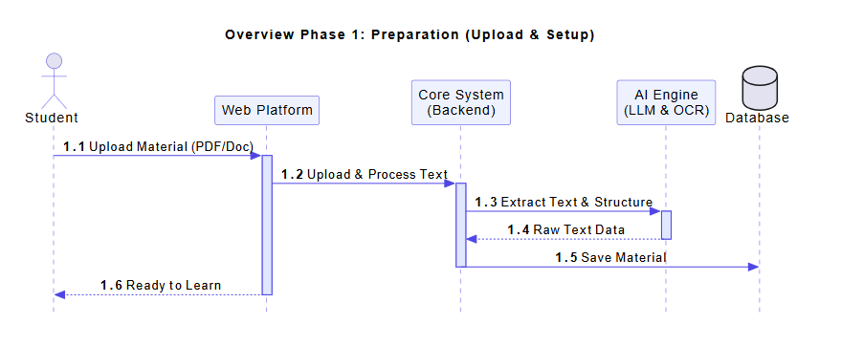

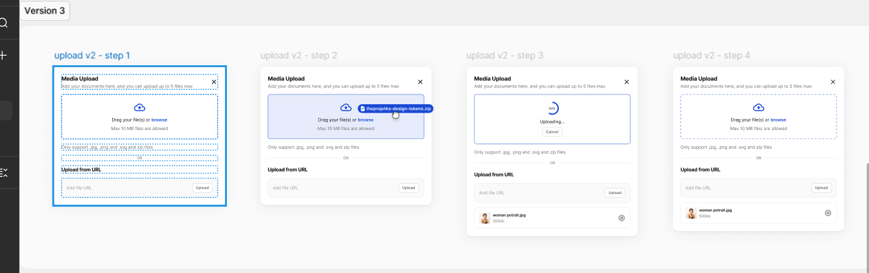

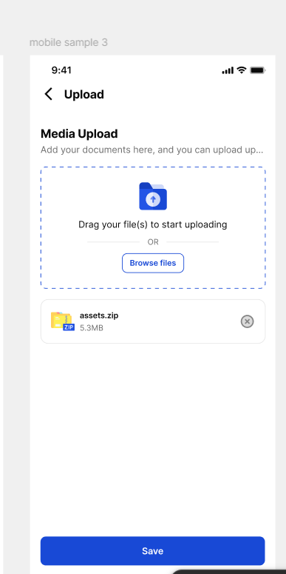

2.2.2.2 Manage Dataset

User story
US-02 | As a student,  I want to group my learning materials into datasets,  So that I can avoid fragmented study sessions | 1 | Given I have uploaded learning materials  When I assign them to a dataset  Then the materials are grouped under the selected dataset
 |  | 2 | Given a dataset exists  When I view my learning materials  Then I can see which dataset each material belongs to
 |  | 3 | Given no dataset is selected  When I upload a material  Then the system assigns it to a default dataset

Use case
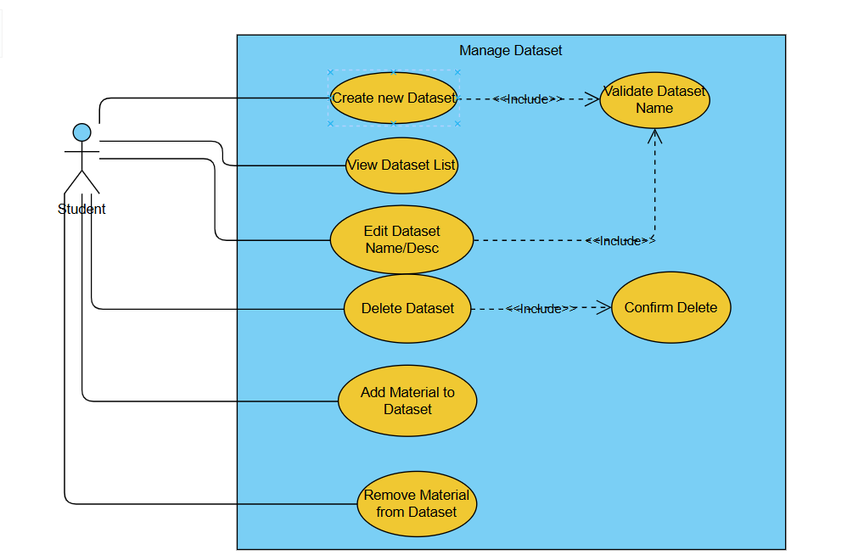
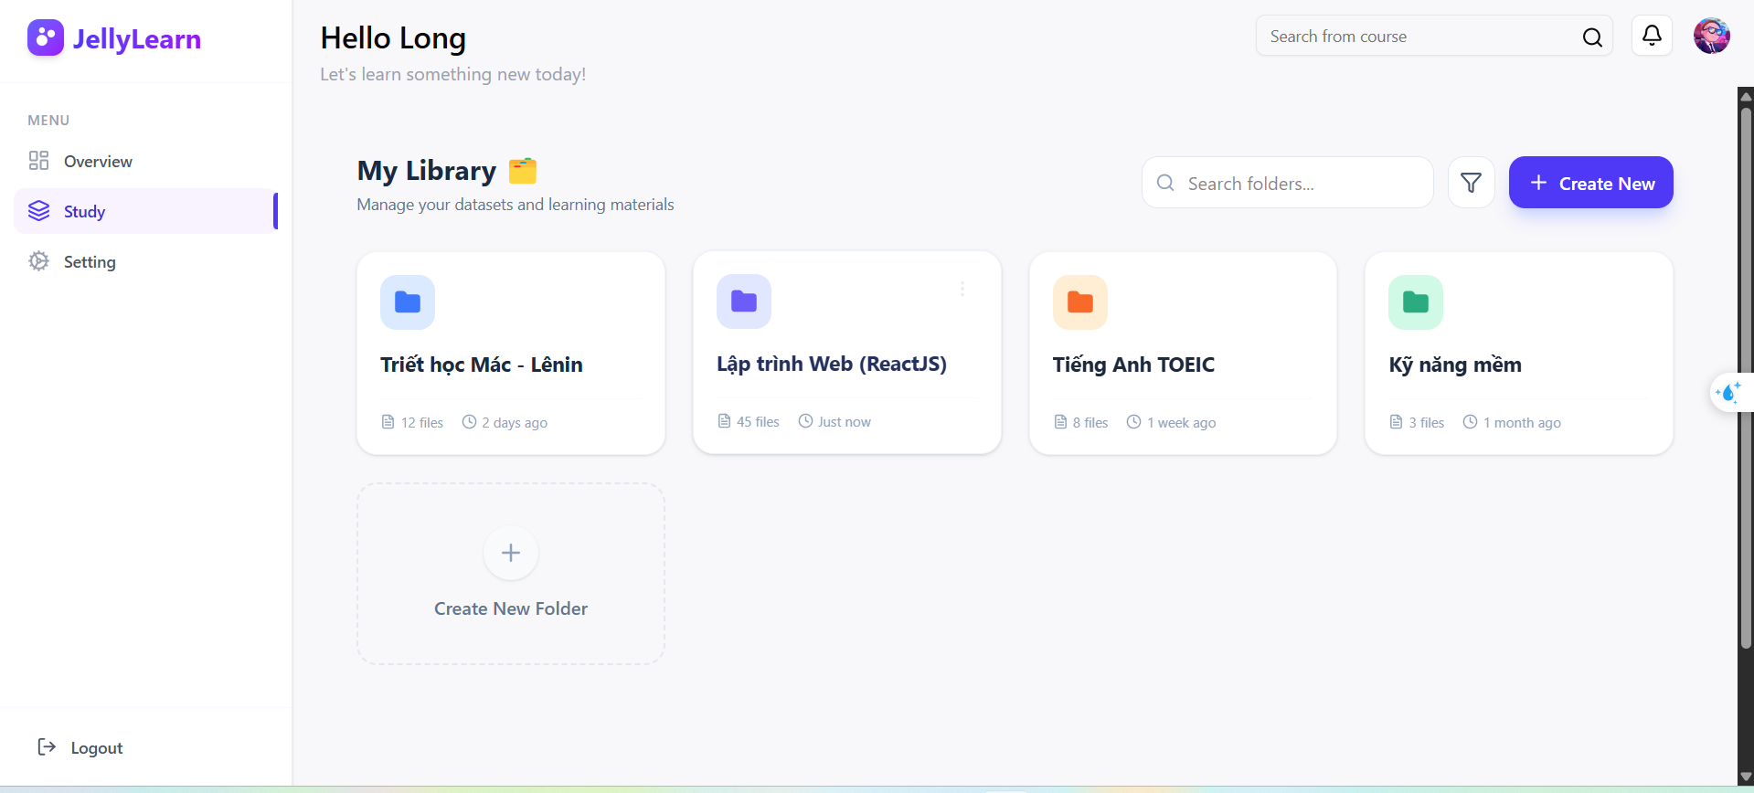
‘ | Nội dung
Mã Use Case | UC-02
Tên Use Case | Tạo bộ dữ liệu mới (Create New Dataset)
Tác nhân | Sinh viên (Student)
Mô tả | Cho phép sinh viên tạo một thư mục/bộ sưu tập mới để gom nhóm các tài liệu liên quan.
Tiền điều kiện | 1. Sinh viên đã đăng nhập.  2. Đang ở màn hình "Manage Datasets".
Luồng sự kiện chính (Main Flow) | 1. Sinh viên nhấn nút "New Dataset" (Tạo bộ mới).  2. Hệ thống hiển thị Popup yêu cầu nhập: Tên Dataset, Mô tả (tùy chọn).  3. Sinh viên nhập thông tin (Ví dụ: "Tiếng Anh căn bản") và nhấn "Create".  4. Hệ thống thực hiện Validate Dataset Name (Kiểm tra tên hợp lệ).  5. Hệ thống kiểm tra trong Database xem tên này đã tồn tại đối với User này chưa.  6. Hệ thống xác nhận tên hợp lệ và chưa trùng.  7. Hệ thống tạo bản ghi mới trong Database.  8. Hệ thống đóng Popup, hiển thị thông báo "Tạo thành công" và làm mới danh sách để hiện Dataset vừa tạo.
Luồng ngoại lệ (Exception Flows) | 4a. Tên rỗng (Empty Name):  - Sinh viên để trống tên và bấm Create.  - Hệ thống báo lỗi: "Tên bộ dữ liệu không được để trống".  - Giữ nguyên Popup để nhập lại.  5a. Tên bị trùng (Duplicate Name):  - Sinh viên nhập tên "Tiếng Anh" (đã có trước đó).  - Hệ thống báo lỗi: "Bạn đã có bộ dữ liệu tên này. Vui lòng chọn tên khác".  - Giữ nguyên Popup.  7a. Lỗi Hệ thống (Database Error):  - Hệ thống gặp lỗi khi lưu.  - Hiển thị thông báo: "Có lỗi xảy ra, vui lòng thử lại sau".  - Hủy thao tác tạo.
Hậu điều kiện | Số lượng Dataset của sinh viên tăng lên 1. Dataset mới rỗng (chưa có tài liệu).

2.2.2.3 Choose Learning Goal

User story
US-03 | As a student,  I want to choose my learning goal,  So that the system can adapt the content to my purpose | 1 | Given I have uploaded learning materials  When I choose my learning goal  Then system saves my goal
 |  | 2 | Given I have selected a learning goal  When I view my learning materials  Then the system associates the materials with the selected goal
 |  | 3 | Given a learning goal is selected  When the system generates study content  Then the content reflects the selected learning goal
 |  | 4 | Given no learning goal is selected  When I attempt to generate study content  Then the system will ask me to choose a learning goal first

Use case
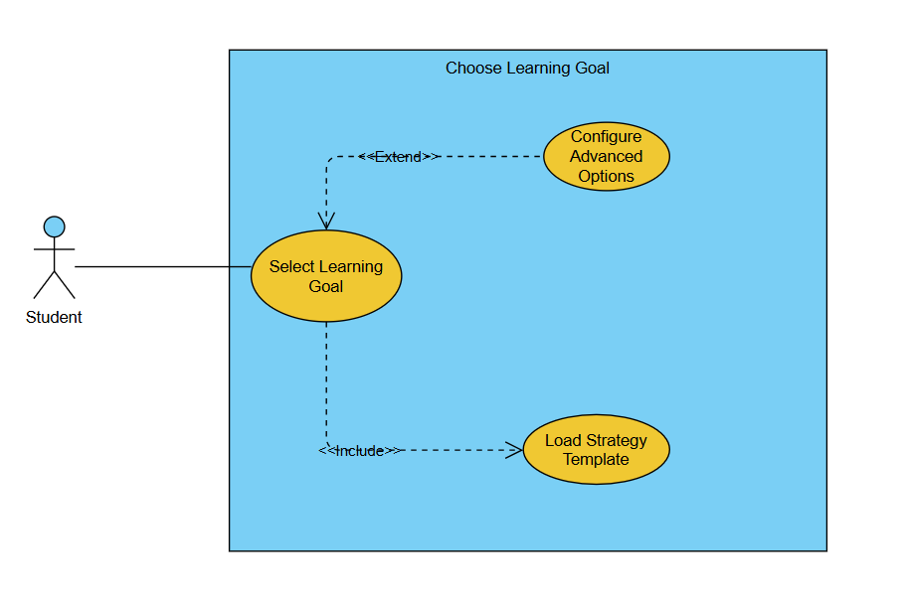
Mục (Item) | Nội dung (Description)
Mã Use Case | UC-03
Tên Use Case | Chọn mục tiêu học tập (Choose Learning Goal)
Tác nhân | Sinh viên (Student)
Mô tả | Sinh viên lựa chọn một trong các mục tiêu học tập có sẵn (ví dụ: Ôn thi, Hiểu sâu). Hệ thống sẽ tự động tải các mẫu cấu hình (Template) phù hợp để tối ưu hóa quá trình học.
Tiền điều kiện | 1. Sinh viên đã upload tài liệu thành công.  2. Tài liệu đang ở trạng thái sẵn sàng (Ready).
Hậu điều kiện | Mục tiêu học tập được thiết lập. Hệ thống sẵn sàng sinh nội dung (Summary, Quiz, Flashcard) theo cấu hình của mục tiêu đó.
Luồng sự kiện chính (Main Flow) | 1. Sinh viên truy cập tài liệu và nhấn nút "Thiết lập mục tiêu".  2. Hệ thống hiển thị danh sách 5 mục tiêu cốt lõi: Ôn thi, Hiểu sâu, Lướt nhanh, Giải thích đơn giản (ELI5), Ghi nhớ.  3. Sinh viên chọn một mục tiêu: " Cramming (Ôn thi)".  4. Hệ thống thực hiện Use Case con Load Strategy Template (Tải mẫu chiến lược):  - Tự động cài đặt: Summary ngắn gọn; Flashcard chỉ hiện thẻ Core; Quiz tập trung mức độ Nhớ (Recall).  5. Hệ thống hiển thị thông báo: "Đã chọn chế độ Ôn thi. Sẵn sàng tạo nội dung."  6. Sinh viên nhấn "Bắt đầu học" để xác nhận.
Luồng thay thế (Alternative Flows) | 3a. Cấu hình nâng cao (Configure Advanced Options):  - Tại bước 3, sinh viên muốn tùy chỉnh thêm nên nhấn nút "Tùy chọn nâng cao".  - Hệ thống hiển thị các công tắc (Toggles).  - Sinh viên bật tùy chọn: "Output Format: Mindmap" (Sơ đồ tư duy).  - Hệ thống cập nhật cấu hình hiện tại.  - Sinh viên nhấn "Lưu & Chọn".
Luồng ngoại lệ (Exception Flows) | 4a. Lỗi tải Template:  - Hệ thống không tìm thấy file cấu hình cho mục tiêu đã chọn.  - Hệ thống thông báo: "Lỗi cấu hình, đang chuyển về chế độ Mặc định (Default)".  - Hệ thống áp dụng cấu hình cân bằng (Balanced).
Quy tắc nghiệp vụ | Mỗi "Learning Goal" phải đi kèm một bộ "Strategy Template" được định nghĩa trước trong hệ thống (Hard-coded configurations) để đảm bảo tính ổn định cho người mới bắt đầu.
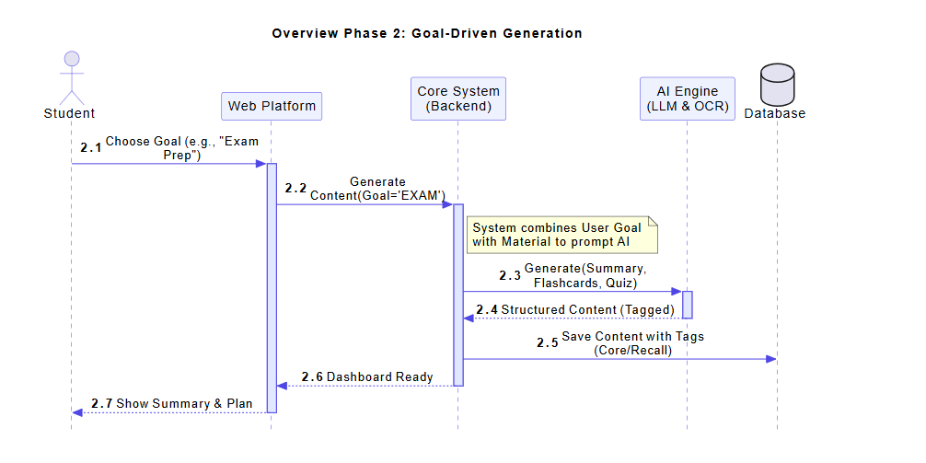

Phase 2: Goal-Driven Generation
Luồng này mô tả cách hệ thống tương tác với AI để tạo nội dung học tập dựa trên cấu hình mục tiêu.
- User chọn một mục tiêu học tập cụ thể (ví dụ: Ôn thi) trên giao diện Frontend.
- Frontend gửi lựa chọn mục tiêu này về Backend.
- Backend truy vấn Database để lấy cấu hình chiến lược (Strategy Config) tương ứng với mục tiêu đã chọn.
- Backend truy vấn Database để lấy nội dung văn bản thô của tài liệu.
- Backend ghép nối văn bản thô với mẫu câu lệnh (Prompt Template) từ cấu hình để tạo thành yêu cầu hoàn chỉnh.
- Backend gửi yêu cầu xử lý sang AI Service (LLM API).
- AI Service xử lý và trả về kết quả dưới dạng dữ liệu có cấu trúc (JSON) gồm tóm tắt, flashcard và câu hỏi trắc nghiệm.
- Backend thực hiện phân loại và gắn nhãn (tagging) cho dữ liệu nhận được (ví dụ: gắn nhãn Core, Recall).
- Backend lưu trữ toàn bộ nội dung đã sinh và gắn nhãn vào Database.
- Backend trả dữ liệu cần hiển thị về Frontend.
- Frontend hiển thị giao diện học tập với nội dung đã được cá nhân hóa.

2.2.2.4 Summazied

User story
US-04 | As a student,  I want my learning materials to be summarized based on my learning goal,  So that I can focus only on relevant content. | 1 | Given I have uploaded learning materials and selected a learning goal  When I request a summary  Then the system generates a summary aligned with my learning goal
 |  | 2 | Given a goal-based summary is generated  Then the summary prioritizes content relevant to the selected goal
 |  | 3 | Given a goal-based summary is available  When I want to view the original material  Then the system allows me to access the full content
 |  | 4 | Given no learning goal is selected  When I request a summary  Then system ask me to select a goal

Use case
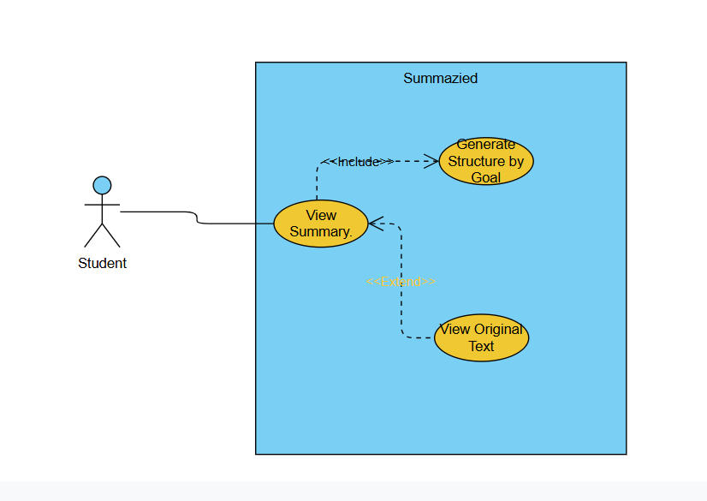
^{Mục (Item)} | ^{Nội dung (Description)}
^{Mã Use Case} | ^{UC-04}
^{Tên Use Case} | Xem tóm tắt theo mục tiêu (View Goal-based Summary)
^{Tác nhân} | ^{Sinh viên (Student)}
^{Mô tả} | Hệ thống hiển thị bản tóm tắt. Cấu trúc và trọng tâm của tóm tắt phụ thuộc vào Goal đã chọn (ngắn gọn cho Ôn thi, chi tiết cho Hiểu sâu).
^{Tiền điều kiện} | 1. Sinh viên đã chọn Goal (UC-03).  ^{2. AI đã xử lý xong nội dung.}
Luồng sự kiện chính (Goal: Ôn thi) | 1. Sinh viên nhấn tab "Tóm tắt".  2. Hệ thống kiểm tra Goal là "🚀 Ôn thi".  3. Hệ thống hiển thị tóm tắt dạng Bullet points (Gạch đầu dòng), chỉ giữ lại Định nghĩa và Công thức.  4. Sinh viên đọc lướt các ý chính.  5. Sinh viên nhấn vào một khái niệm để xem giải thích nhanh.
Luồng thay thế (Goal: Hiểu sâu) | ^{2a. Nếu Goal là "🧠 Hiểu sâu":}  - Hệ thống hiển thị tóm tắt dạng Đoạn văn (Paragraphs) phân tích nguyên lý.  - Kèm theo sơ đồ minh họa (nếu có cấu hình).
^{Luồng mở rộng} | 5a. Xem nguồn (View Original Source):  - Sinh viên muốn kiểm chứng thông tin.  ^{- Nhấn nút "Xem nguồn".}  - Hệ thống mở file PDF gốc ở màn hình bên cạnh, cuộn đúng đến đoạn văn bản liên quan.

2.2.2.5 Flashcards

User story
US-05 | As a student,  I want flashcards to be categoried by importance,  So that I can know what I should learn first | 1 | Given flashcards are generated from my learning materials  Then each flashcard is assigned an importance level
 |  | 2 | Given flashcards are generated from my learning materials  When I study flashcards  Then the system presents higher-importance card first
 |  | 3 | Given flashcards are generated from my learning materials  Then the importance level of each flashcard is clearly shown

Use case
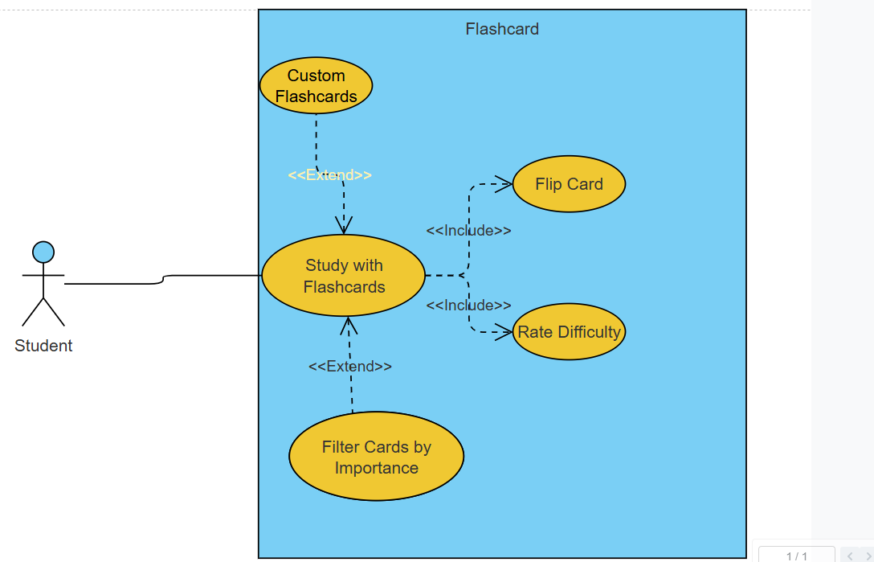
Mục (Item) | Nội dung (Description)
Mã Use Case | UC-05
Tên Use Case | Học với Flashcards (Study with Flashcards)
Tác nhân | Sinh viên (Student)
Mô tả | Sinh viên ôn tập thẻ nhớ. Hệ thống tự động lọc thẻ theo Goal nhưng cho phép sinh viên lọc lại thủ công.
Luồng sự kiện chính | 1. Sinh viên nhấn nút "Học Flashcard".  2. Hệ thống tải toàn bộ bộ thẻ.  3. Hệ thống áp dụng Default Filter dựa trên Goal "Ôn thi" (Chỉ hiện thẻ Core).  4. Hệ thống hiển thị mặt trước thẻ.  5. Sinh viên nhấn Flip Card để xem đáp án.  6. Sinh viên nhấn Rate Difficulty (Quên/Nhớ).  7. Hệ thống lưu trạng thái và chuyển thẻ tiếp theo.
Luồng thay thế (Dùng Filter) | 3a. Thay đổi bộ lọc:  - Sinh viên muốn học nâng cao.  - Nhấn nút Filter chọn [Advanced].  - Hệ thống hiển thị thêm các thẻ nâng cao vào danh sách học.
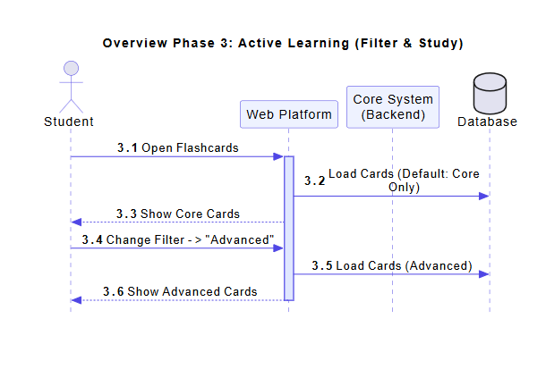

Phase 3: Learning Session
Luồng này mô tả quá trình truy xuất dữ liệu linh hoạt khi người dùng học tập và thay đổi bộ lọc.
- User truy cập vào chức năng học Flashcard trên Frontend.
- Frontend gửi yêu cầu lấy danh sách thẻ về Backend.
- Backend dựa vào mục tiêu học tập hiện tại để truy vấn Database lấy các thẻ có nhãn mặc định (ví dụ: thẻ Core).
- Database trả về danh sách thẻ phù hợp cho Backend.
- Backend trả danh sách thẻ về Frontend để hiển thị cho User học.
- User thực hiện thay đổi bộ lọc sang chế độ nâng cao (Advanced) trên giao diện Frontend.
- Frontend gửi yêu cầu lấy dữ liệu mới kèm theo tham số bộ lọc tương ứng về Backend.
- Backend thực hiện truy vấn Database để lấy các thẻ có nhãn Advanced.
- Backend trả danh sách thẻ mới về Frontend.
- Frontend cập nhật giao diện hiển thị danh sách thẻ nâng cao cho User.
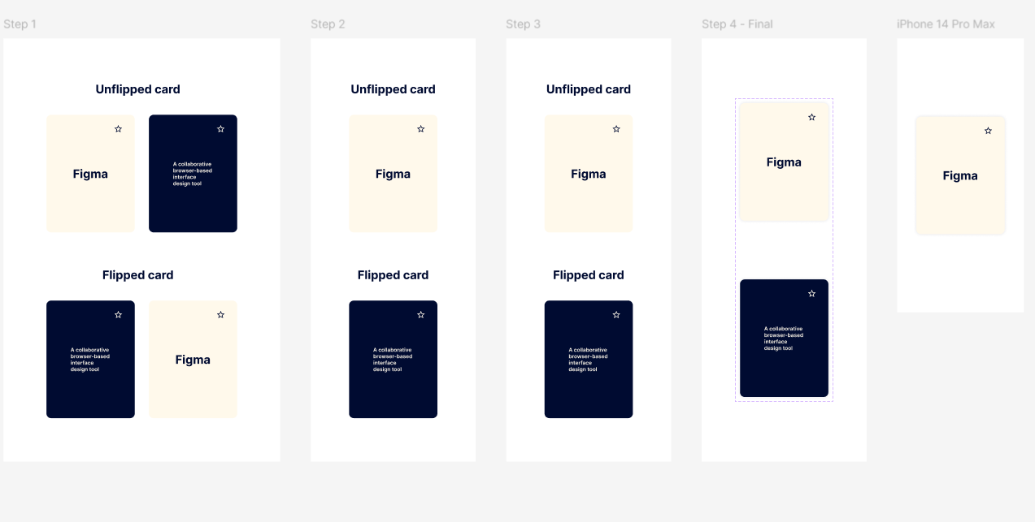

2.2.2.6 Quizzes

User story
US-06 | As a student,  I want to pratice with quizzes with different difficult levels,  So that I can check my understanding | 1 | Given I am learning a topic  When I start a quiz  Then system provides questions with different difficulty levels
 |  | 2 | Given a quiz is generated  Then the question are based on my summarized learning material
 |  | 3 | Given I am taking quiz  Then I know difficulty level of question clearly

Use case
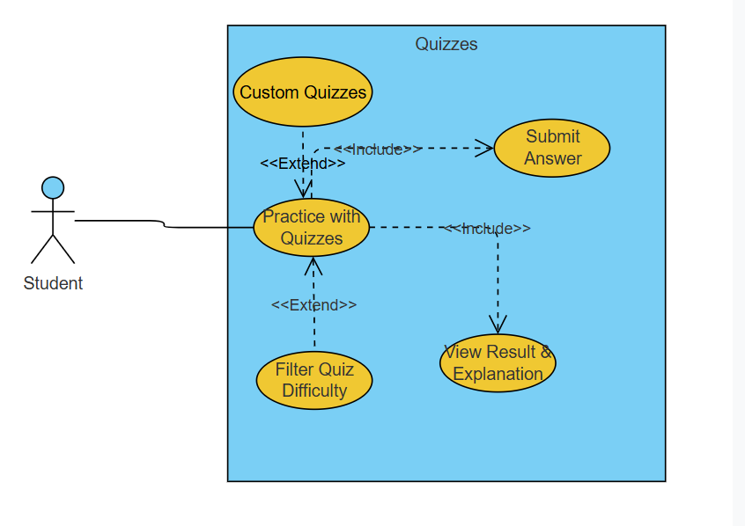

Mục (Item) | Nội dung (Description)
Mã Use Case | UC-06
Tên Use Case | Luyện tập Trắc nghiệm (Practice with Quizzes)
Mô tả | Sinh viên làm bài kiểm tra. Độ khó mặc định theo Goal, nhưng có thể lọc lại.
Luồng sự kiện chính | 1. Sinh viên bắt đầu làm bài.  2. Hệ thống tạo đề dựa trên Goal "Ôn thi" (80% câu hỏi Recall, 20% Understand).  3. Sinh viên chọn đáp án và nhấn Submit Answer.  4. Hệ thống chấm điểm 78và hiện Explanation (Giải thích).  5. Sinh viên chuyển câu tiếp theo.
Luồng thay thế | 2a. Filter Difficulty:  - Sinh viên muốn thử thách.  - Chọn Filter [Apply] (Vận dụng).  - Hệ thống tải các câu hỏi tình huống khó vào đề thi.
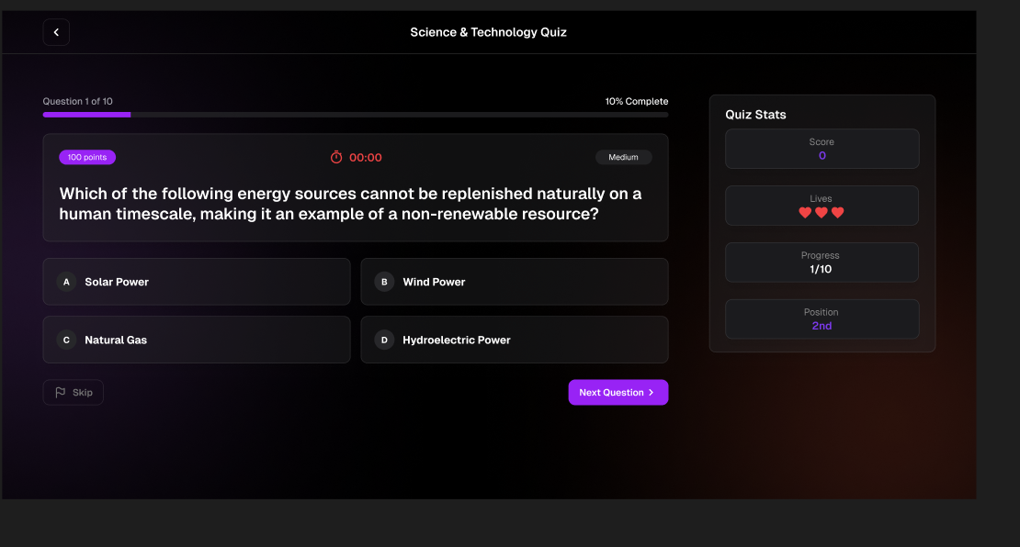

2.2.2.7 Feedback

User story
US-07 | As a student,  I want to receive feedback after studying,  So that I know what I need to improve. | 1 | Given I have completed a study session  Then the system provides feedback on my learning performance
 |  | 2 | Given feedback is generated  Then it highlights areas where my understanding is weak
 |  | 3 | Given feedback is shown  Then the system suggests what I should review or practice next

Use case
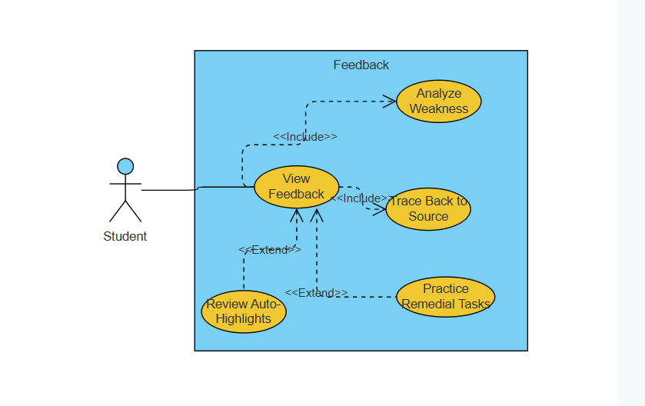
Mục (Item) | Nội dung (Description)
Mã Use Case | UC-07
Tên Use Case | Phản hồi thông minh & Khắc phục (Smart Feedback & Remediation)
Tác nhân | Sinh viên, AI Engine
Mô tả | Hệ thống phân tích lỗi sai, tự động tô đậm (highlight) đoạn văn bản gốc liên quan và đề xuất bài tập bổ trợ.
Tiền điều kiện | Sinh viên vừa hoàn thành bài Quiz/Flashcard.
Luồng sự kiện chính | 1. Sinh viên xem kết quả bài làm.  2. Hệ thống báo: "Bạn yếu phần Định luật II Newton".  3. Hệ thống thực hiện Trace Back: Tìm đoạn văn trong PDF nói về định luật này và Highlight màu vàng.  4. Hệ thống hiển thị đề xuất: "Đã highlight 2 đoạn cần đọc lại. Kèm 1 ghi chú giải thích."  5. Sinh viên nhấn Review Auto-Highlights.  6. Hệ thống mở PDF, cuộn đến đoạn highlight kèm Smart Note của AI.  7. Sinh viên đọc để hiểu lỗi sai.
Luồng mở rộng | 8. Luyện tập khắc phục (Remedial Practice):  - Sinh viên nhấn "Làm bài tập bổ trợ".  - Hệ thống tạo nhanh 3 câu hỏi mới chỉ xoay quanh lỗi sai vừa rồi.  - Sinh viên làm bài để lấp lỗ hổng kiến thức.
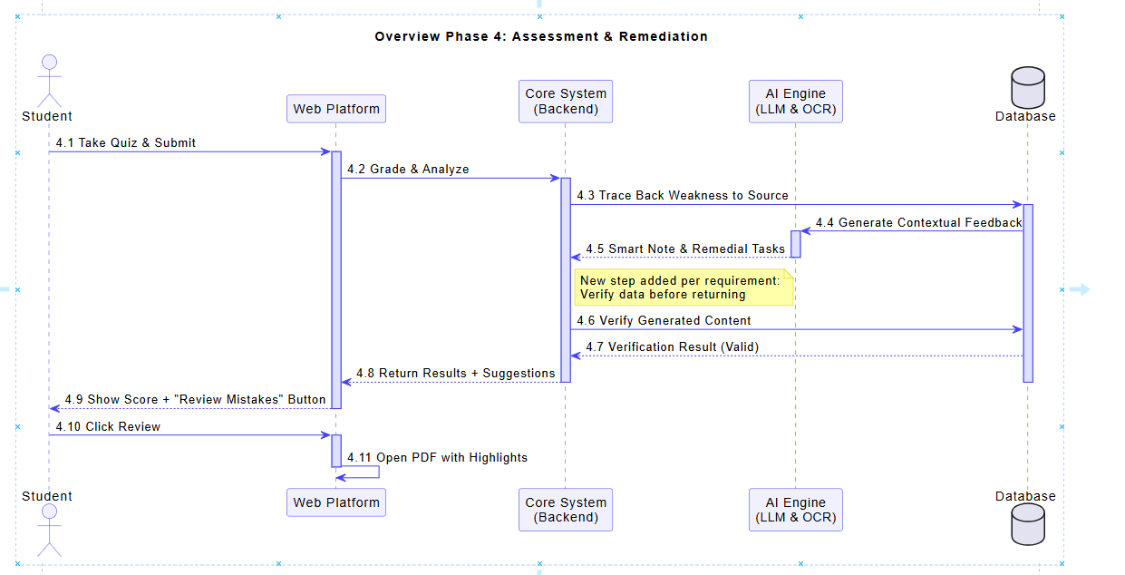

Phase 4: Assessment & Remediation
Luồng này mô tả quy trình chấm điểm, truy vết lỗi sai và hiển thị phản hồi thông minh.
- User hoàn thành bài kiểm tra và nhấn nút nộp bài trên Frontend.
- Frontend gửi dữ liệu câu trả lời của User về Backend.
- Backend thực hiện chấm điểm và phân tích các câu sai để xác định các đơn vị kiến thức yếu.
- Backend sử dụng mã định danh của câu hỏi bị sai để truy vấn Database tìm vị trí gốc.
- Database trả về số trang và tọa độ vùng văn bản liên quan cho Backend.
- Backend gửi ngữ cảnh lỗi sai và đoạn văn bản gốc sang AI Service.
- AI Service phân tích và trả về nội dung giải thích (Smart Note) cùng gợi ý bài tập khắc phục.
- Backend tổng hợp kết quả gồm điểm số, lời giải thích và tọa độ highlight trả về Frontend.
- Frontend hiển thị bảng điểm và gợi ý xem lại lỗi sai cho User.
- User nhấn nút xem lại lỗi sai trên Frontend.
- Frontend tải tệp tài liệu gốc và vẽ lớp phủ màu lên vị trí tọa độ đã nhận được từ Backend.

2.2 Use case phân rã và Scenario

3. Diagram

3.1 Sequence
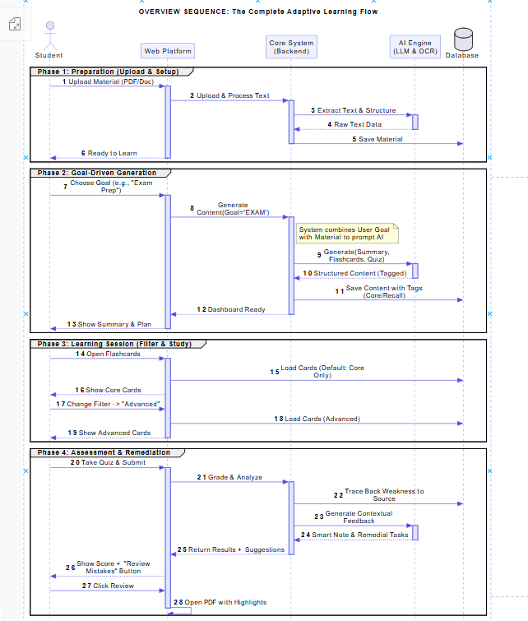

3.2 ERD
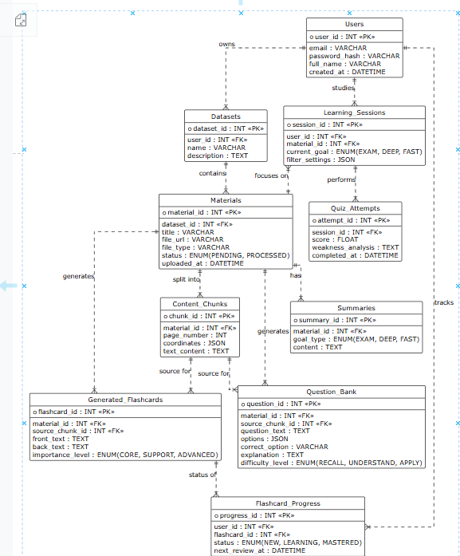

4.UI

4.1 Dashboard
Dashboard

4.2 Upload File
Upload File figma

4.3 Flash card
Flashcard

4.4 Quizzes
Quizzes

4.5 AI Interface UI
AI

